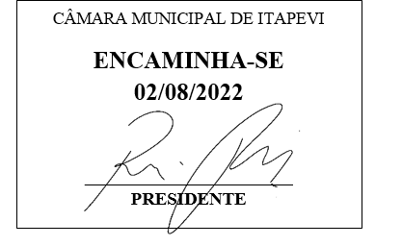**Indicação Nº 1613/2022**

**Súmula:** Solicita providências do Executivo junto a Secretaria Municipal de Segurança e Mobilidade Urbana, aos cuidados do Sr. Mantovani Franco para que realize a colocação de um redutor de velocidade (lombada) na Rua Salvador Pinto de Moraes em frente ao nº 57 – Miraflor, neste município.

**INDICO** à Mesa, na forma regimental vigente, que seja oficiado ao Excelentíssimo Igor Soares Prefeito Municipal, junto a Secretaria de Segurança e Mobilidade Urbana, para que realize a colocação de um redutor de velocidade (lombada) na Rua Salvador Pinto de Moraes em frente ao nº 57 – Miraflor, neste município.

**JUSTIFICATIVA**

**Senhor Presidente,**

**Senhores Vereadores,**

**Senhoras Vereadoras.**

A alta velocidade que os motoristas empreendem naquela região aumenta o risco de atropelamento dos transeuntes e moradores das adjacências. Assim, sendo necessário a instalação de um redutor de velocidade, do tipo “lombada”, para que os motoristas diminuam a velocidade e permaneçam atentos, proporcionando maior segurança a todos.

Medida essa de suma importância para evitar transtornos no trânsito de veículos e, por esse motivo, é necessária sua instalação, para que os motoristas permaneçam atentos.

Destaco que esta é uma medida de segurança, evitando-se, assim, a ocorrência de acidentes e danos materiais e patrimoniais. Por fim, enfatizo a importância desta solicitação, para se conservar a vida e os bens materiais que podem ser prejudicados.

Sala das Sessões Bemvindo Moreira Nery, 08 de julho de 2022.

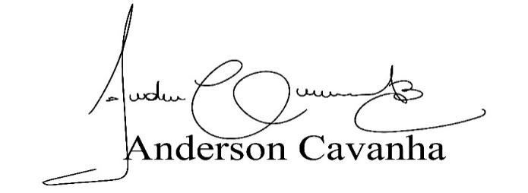 **(Bruxão Cavanha – PL)**

**Vereador**

